**PROYECTO TYPESCRIPT**

ÍNDICE

1.- INSTALACION NODEJS Y VSC

2.- COMENZAR PROYECTO

3.- SUBIDA A REPOSITORIO

4.- INSTALACIÓN DE PROYECTO TYPESCRIPT

1. INSTALACIÓN NODEJS Y VSC

Para la realización de un proyecto TypeScript vamos a necesitar instalar los siguientes programas:

-NODE JS

Nos dirigimos a la página web de NodeJS “https://nodejs.org/es/” y lo descargamos

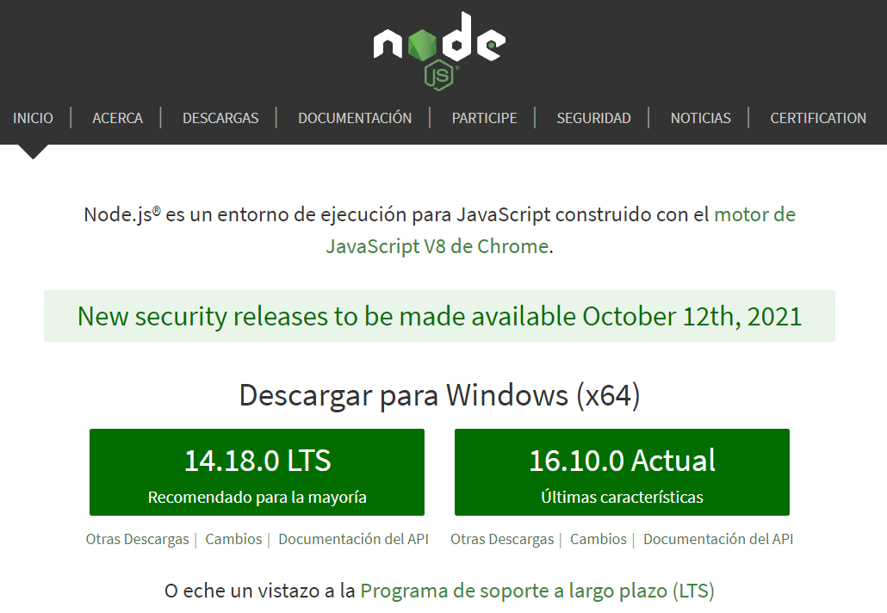

Una vez descargado, lo ejecutamos y procedemos a instalarlo.

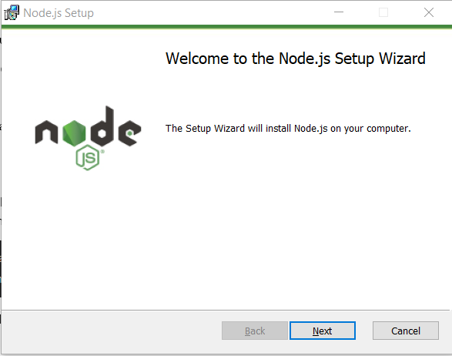

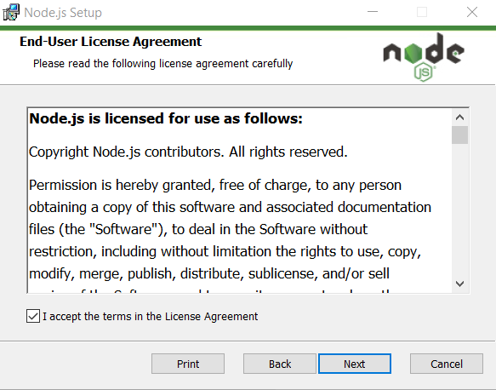

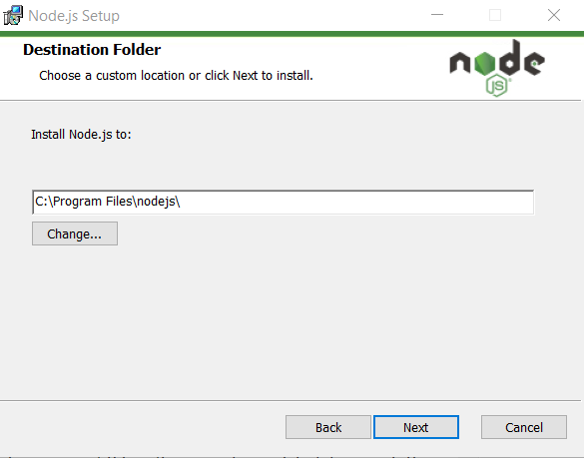

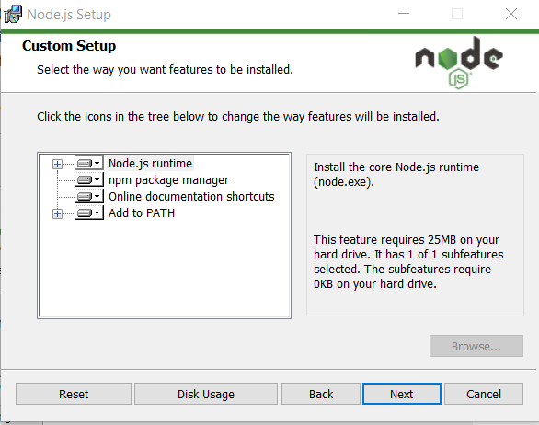

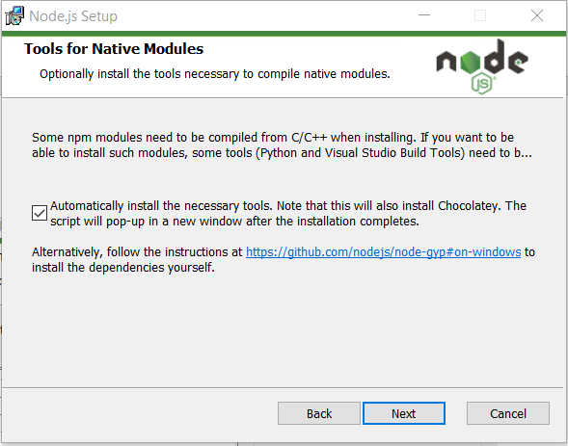

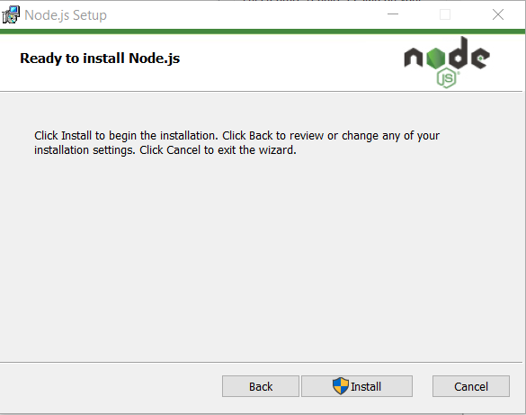

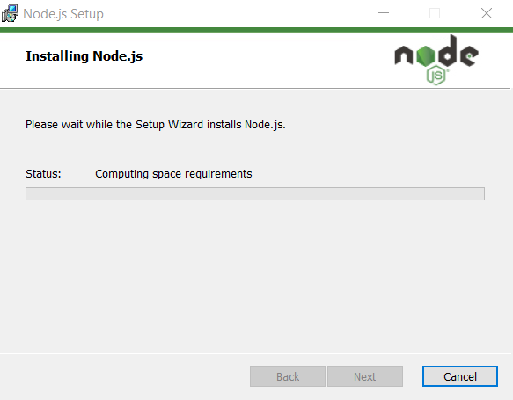

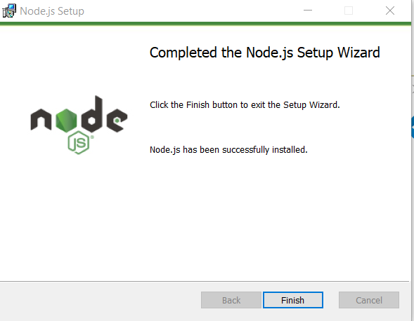

-Visual Studio Code

Descargamos el instalador desde la página de VSC “https://code.visualstudio.com/download” y lo instalamos.

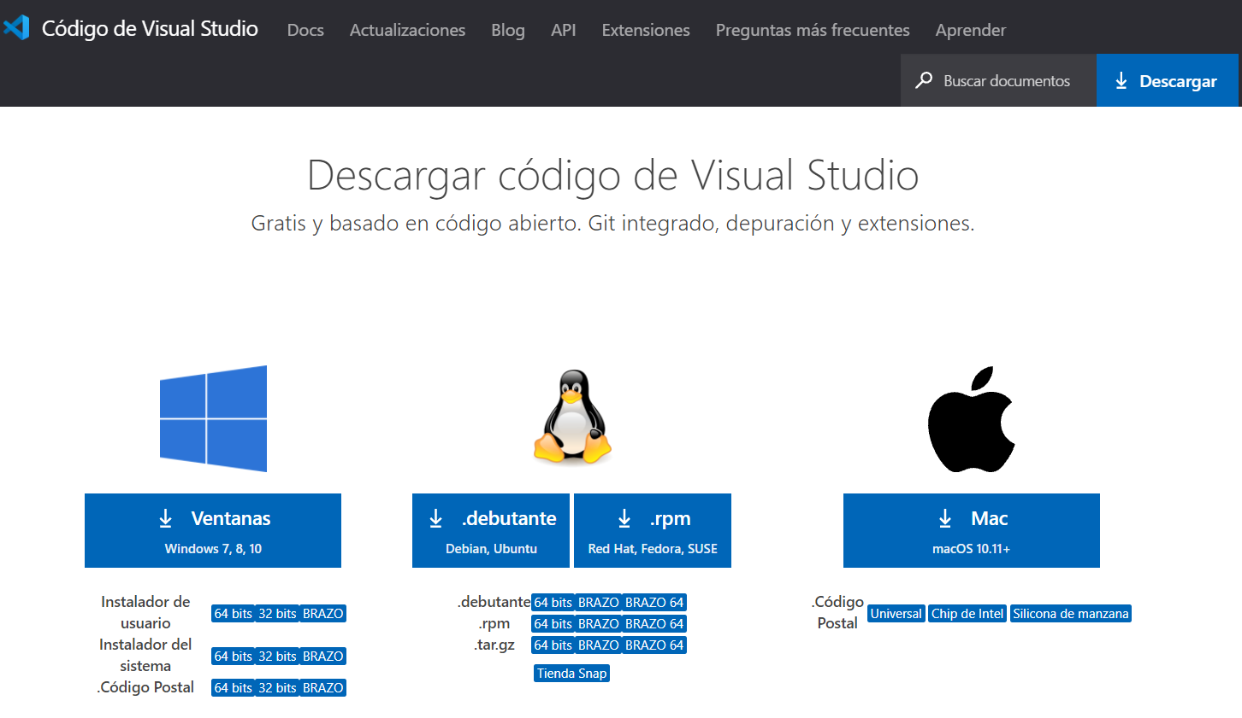

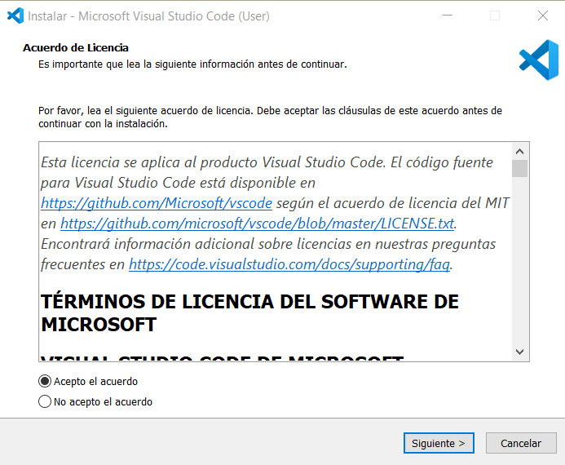

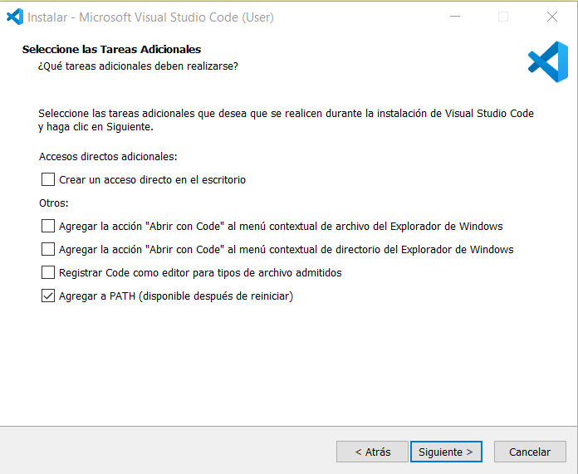

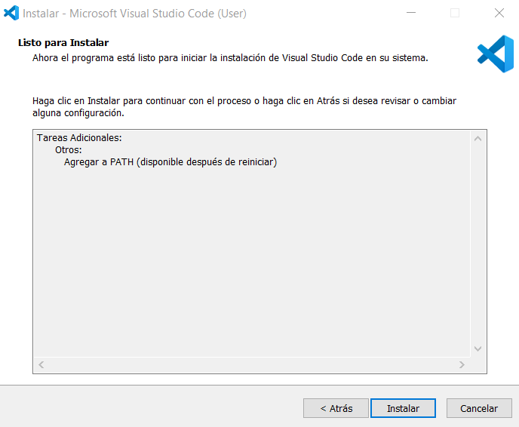

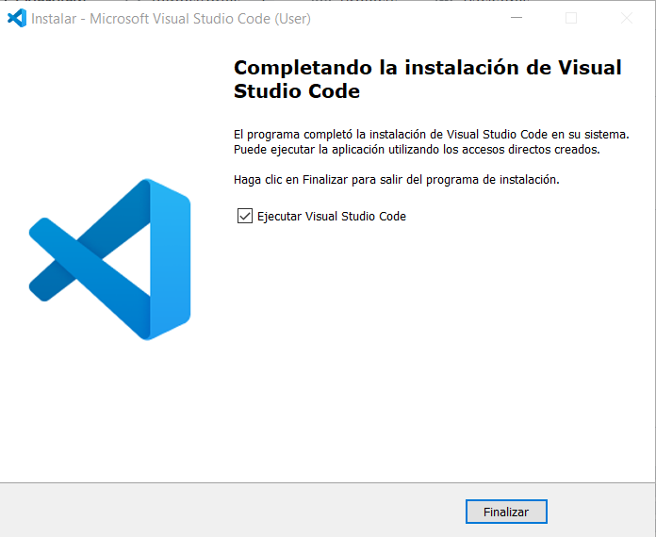

1. COMENZAR PROYECTO

Para comenzar un proyecto TypeScript lo primero que debemos hacer es crear la carpeta y la que vamos a crear el proyecto y la abrimos con VSC.

Abrimos una terminal y utilizamos el comando “npm init -y” para crear “package.json” y también usamos “tsc --init” para crear “tsconfig.ts”

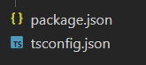

En este último archivo creado editamos lo siguiente.





Una vez tenemos estos archivos, creamos las carpetas de nuestro proyecto.

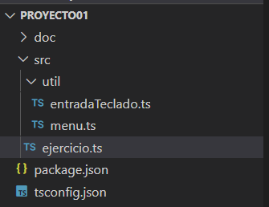

Al empezar a desarrollar el proyecto puede que necesitemos algunas dependencias como la siguiente



Esto crea la carpeta “node_modules” y “package-lock.json”





1. SUBIDA A REPOSITORIO

Creamos el repositorio del proyecto en GitHub.

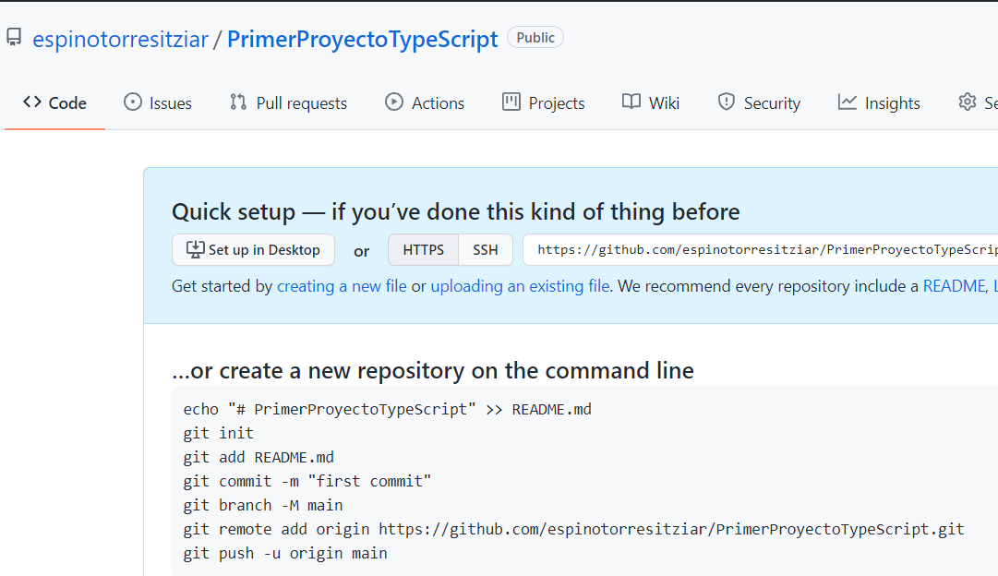

Ahora desde la terminal del proyecto ejecutamos los comandos necesarios para subirlo.

Creamos el repositorio local.

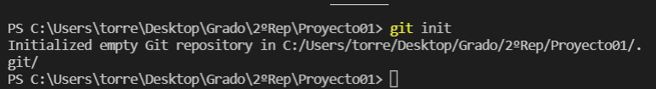

Añadimos los archivos.

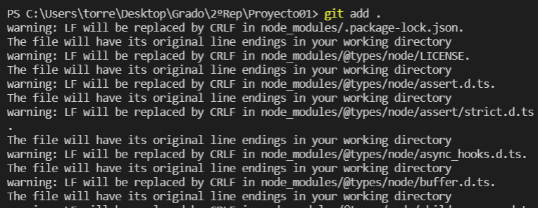

Le añadimos una etiqueta.

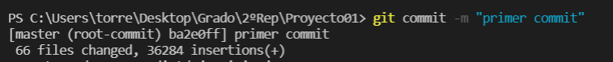

Ejecutamos



Añadimos el repositorio al que queremos subirlo.



Y lo subimos.

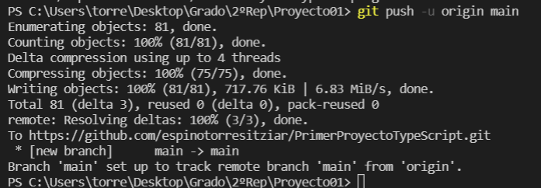

1. INSTALACIÓN DE UN PROYECTO TYPESCRIPT

Si queremos instalar un proyecto ya creado, lo abrimos con VSC y abrimos una terminal.

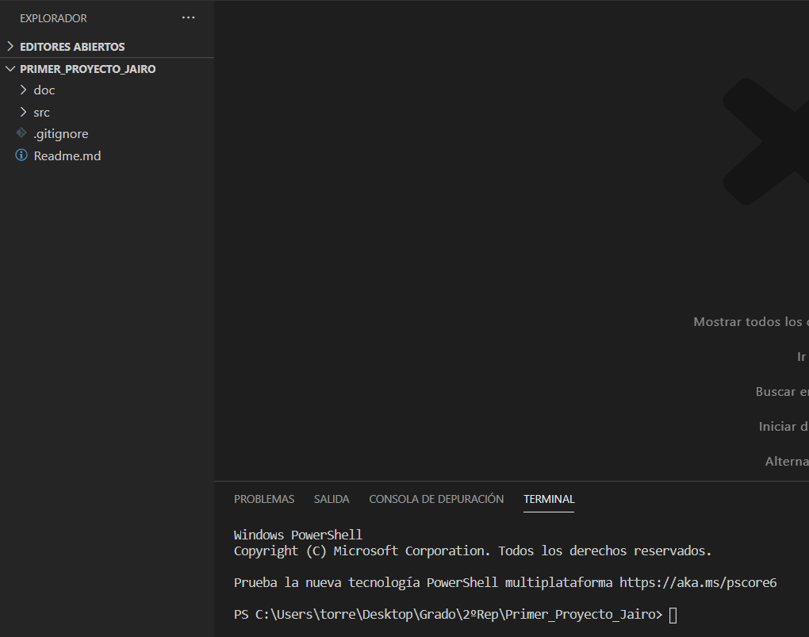

Y ejecutamos “npm install”

